รายงานผลการดำเนินการเพื่อจัดการความเสี่ยงการทุจริต
ของสถานีตำรวจภูธรหนองกุงศรี
ประจำปีงบประมาณ พ.ศ. 2569

บทนำ
ตามที่สถานีตำรวจภูธรหนองกุงศรีได้ดำเนินการเพื่อจัดการความเสี่ยงต่อการรับสินน และได้มีแผน บริหารความเสี่ยงต่อการรับสินบน ประจำปีกประมาณ ๒๕๖๘ ของหน่วยงานนั้นสถานีตำรวจภูธรหนองกุงศรี ได้ดำเนินการเพื่อจัดการความเสี่ยงต่อการรับสินบน เป็นกิจกรรมและการดำเนินการตามมาตรการเพื่อบริหาร ความเสี่ยงต่อการรับสินบน โดยดำเนินการ แยกตามามสายงาน ในหน่วยงาน ได้แก่ งานอํานวยการ งาน ป้องกันปราบปราม งานจราจร งานสืบสวน งานสอบสวน โดยได้ดำเนินการจัดการความเสี่ยงอย่างเป็นรูปธรรม มีภาพแสดงกิจกรรมการดำเนินการตามมาตรการดังรายงานผลการดำเนินการ และหน่วยงานได้เปิดเผยข้อมูล การดำเนินการเป็นการเปิดเผยข้อมูลสาธารณะเพื่อให้บุคคลทั่วไปได้รับทราบตามรายงาน จัดทำโดย คณะทำงาน ขับเคลื่อนและกำกับติดตามการประเมินคุณธรรมและความโปร่งใส่ในการดําเนินงานของ หน่วยงานภาครัฐ (Interrity &: TransparencyAssesssment : ITA ) ของสถานีตำรวจภูธรหนองกุงศรีมี รายละเอียดตามข้อมูลแนบท้ายนี้

รายงานผลการดำเนินการเพื่อจัดการความเสี่ยงการทุจริต

1) สายงานอำนวยการ
ประเด็นความเสี่ยง  การทุจริต | ระดับของความเสี่ยง  การทุจริต | วิธีดำเนินการ | ผลการดำเนินงาน
1.เจ้าหน้าที่ไม่ได้ทำตามกระบวนการจัดซื้อจัดจ้างหรือจงใจปกปิดข้อมูลการจัดซื้อจัดจ้าง  2.มีการเอื้อประโยชน์ให้พวกพ้องของตนเอง | ปานกลาง | ๑.จัดทำคำสั่งแต่งตั้งมอบหมาย เจ้าหน้าที่ปฏิบัติงานด้านพัสดุ  2.รายงานผลความคืบหน้าของการปฏิบัติให้ผู้บังคับบัญชาทราบทุกเดือน | มีคำสั่งรองรับการปฏิบัติหน้าที่อย่างชัดเจน เมื่อเกิดเหตุการณ์การทุจริตเกิดขึ้น สามารถลงโทษผู้กระทำความผิดได้โดยตรง  การจัดซื้อจัดจ้างเป็นไปตามระเบียบของทางราชการ
1.ผู้บังคับบัญชาขาดการควบคุมอย่าง ใกล้ชิดและไว้วางใจ  2.ขาดการแบ่งแยกหน้าที่ระหว่างการรับเงินและรวบรวมเงินนาส่ง  3.ขาดการควบคุมในการเบิกเล่มใบเสร็จรับเงิน  4.เจ้าหน้าที่มีปัญหาทางการเงิน | สูง | มีหลักฐานการรับเงินพร้อมลงรายมือชื่อไว้เป็นหลักฐาน | มีสมุดคลุมใบเสร็จรับเงินสามารถตรวจสอบย้อนหลังได้
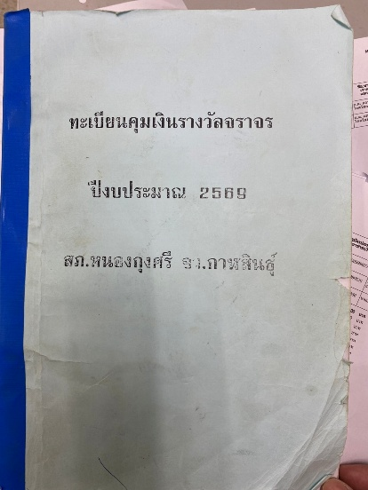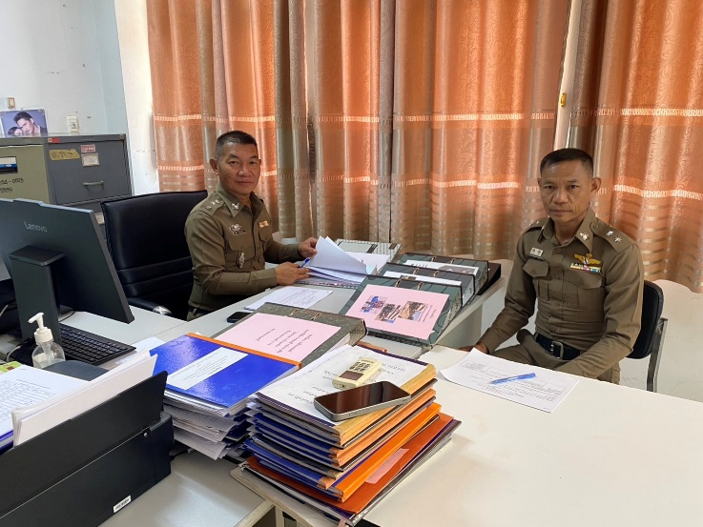

2) สายงานป้องกันปราบปราม
ประเด็นความเสี่ยง  การทุจริต | ระดับของความเสี่ยง  การทุจริต | วิธีดำเนินการ | ผลการดำเนินงาน
ใช้อำนาจและตำแหน่งหน้าที่ ละเว้นการปฏิบัติหน้าที่เพื่อรับผลประโยชน์ | สูงมาก | นำเทคโนโลยีมาปรับใช้ในการปฏิบัติหน้าที่ เช่น ติดกล้องระหว่างการจับกุม | สามารถบันทึกการปฏิบัติหน้าที่ของเจ้าหน้าที่ได้ทุกขั้นตอนผู้บังคับบัญชาสามารถเปิดดูวีดีโอได้ตลอด เพื่อป้องกันการทุจริต
การใช้ทรัพย์สินของราชการเพื่อประโยชน์ส่วนตัว  -เจ้าหน้าที่บางรายนำวัสดุอุปกรณ์สำนักงานไปใช้ส่วนตัว  -นำรถยนต์ของราชการไป ใช้ใน กิจกรรมของตนนอก เหนือจากปฏิบัติหน้าที่ซึ่ง ต้องรับผิดชอบค่าใช้จ่าย น้ำมันด้วยตนเอง แต่กลับมีการเบิกค่าน้ำมันเชื้อเพลิง เกินกว่าความเป็นจริง | ปานกลาง | ประชุมให้ความรู้ความเข้าใจ เกี่ยวกับการทุจริตการับโทษทางวินัยให้เจ้าหน้าที่รับทราบและถือปฏิบัติโดยเคร่งครัด | เจ้าหน้าที่เข้าใจขั้นตอนการปฏิบัติ การใช้ทรัพย์สินของทางราชการ มีการตรวจเช็คอุปกรณ์ในทุกสัปดาห์ กำชับการใช้รถยนต์ของราชการ ให้ใช้เฉพาะงานราชการเท่านั้น
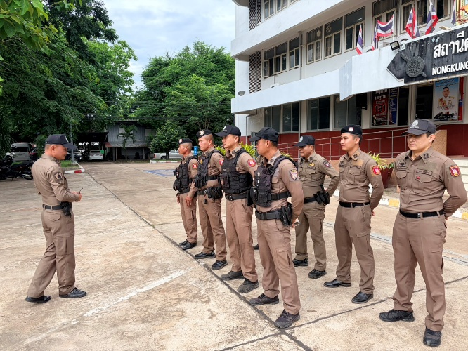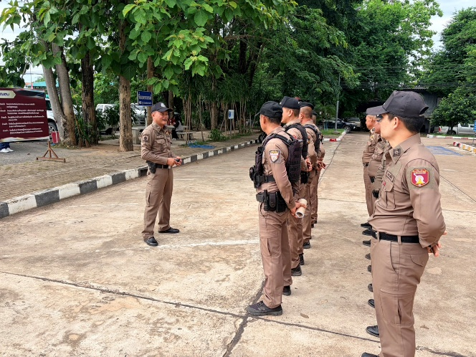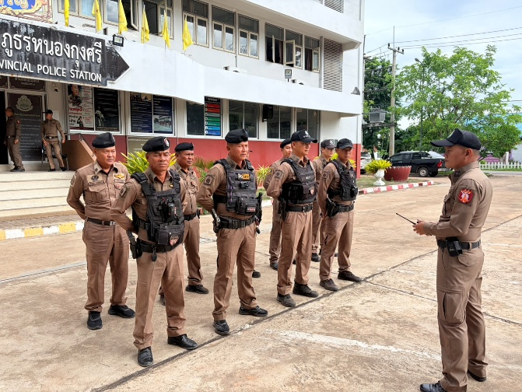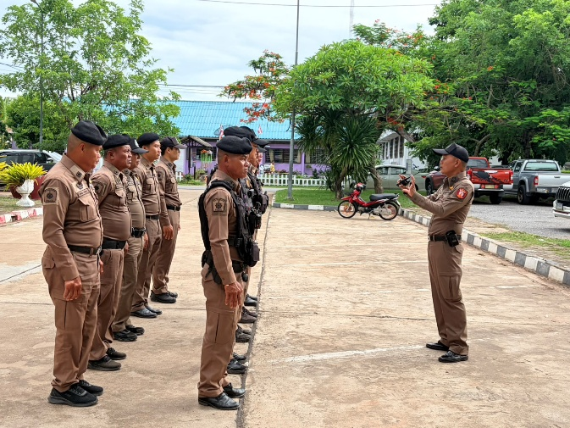
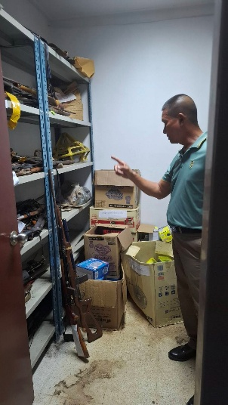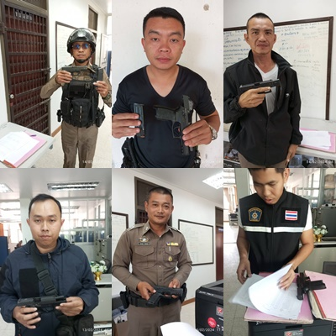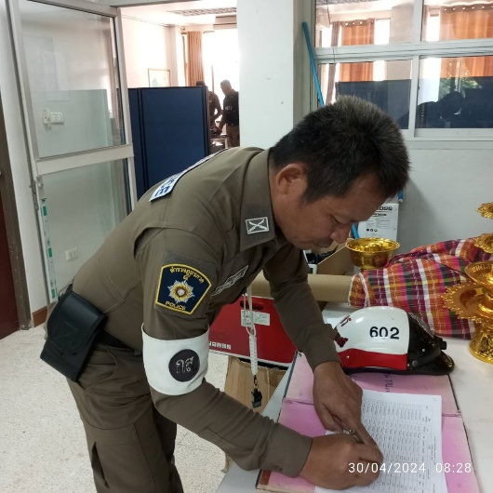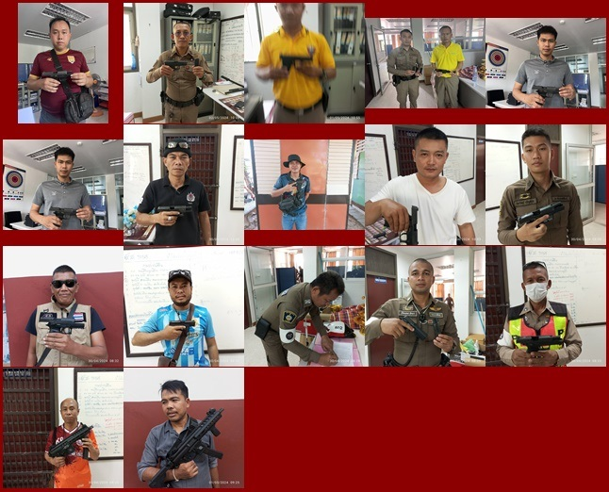

3) สายงานจราจร
ประเด็นความเสี่ยง  การทุจริต | ระดับของความเสี่ยง  การทุจริต | วิธีดำเนินการ | ผลการดำเนินงาน
เจ้าหน้าที่เปรียบเทียบปรับเรียก รับเงิน ค่าปรับเงินเกินกว่ากฎหมายกาหนด | ต่ำ | เจ้าหน้าที่ต้องปฏิบัติตามระบบ PTM โดยเคร่งครัด | เจ้าหน้าที่จราจรออกใบสั่งตามข้อหาและอัตราค่าปรับเป็นไปตามที่ สตช.กำหนด ไม่สามารถเพิ่มหรือลดค่าปรับได้เอง
เจ้าหน้าที่เรียกรับ  ทรัพย์สินหรือประโยชน์อื่นใดแทนการถูกจับกุม | สูง | 1.อบรมกําชับเจ้าหน้าที่ก่อน ออกปฏิบัติหน้าที่ให้ปฏิบัติตาม ระเบียบกฎหมายอย่างเคร่งครัด  2.ผู้บังคับบัญชาคอยสอดส่อง ดูแลติดตาม ผู้ใต้บังคับบัญชาอย่างสม่ำเสมอ | เจ้าหน้าที่มีความเข้าใจการปฏิบัติมีหัวหน้างานจราจรกำกับดูแลการตั้งจุดตรวจจุดสกัด เพื่อไม่ให้เกิดการใช้อำนาจเรียกรับผลประโยชน์แทนค่าปรับ
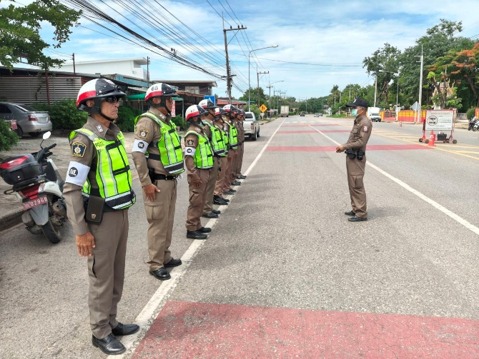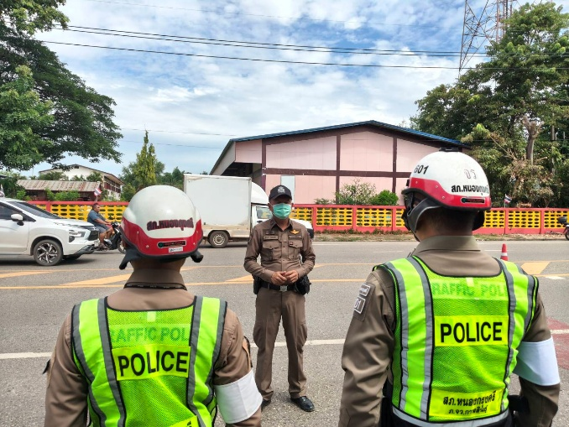
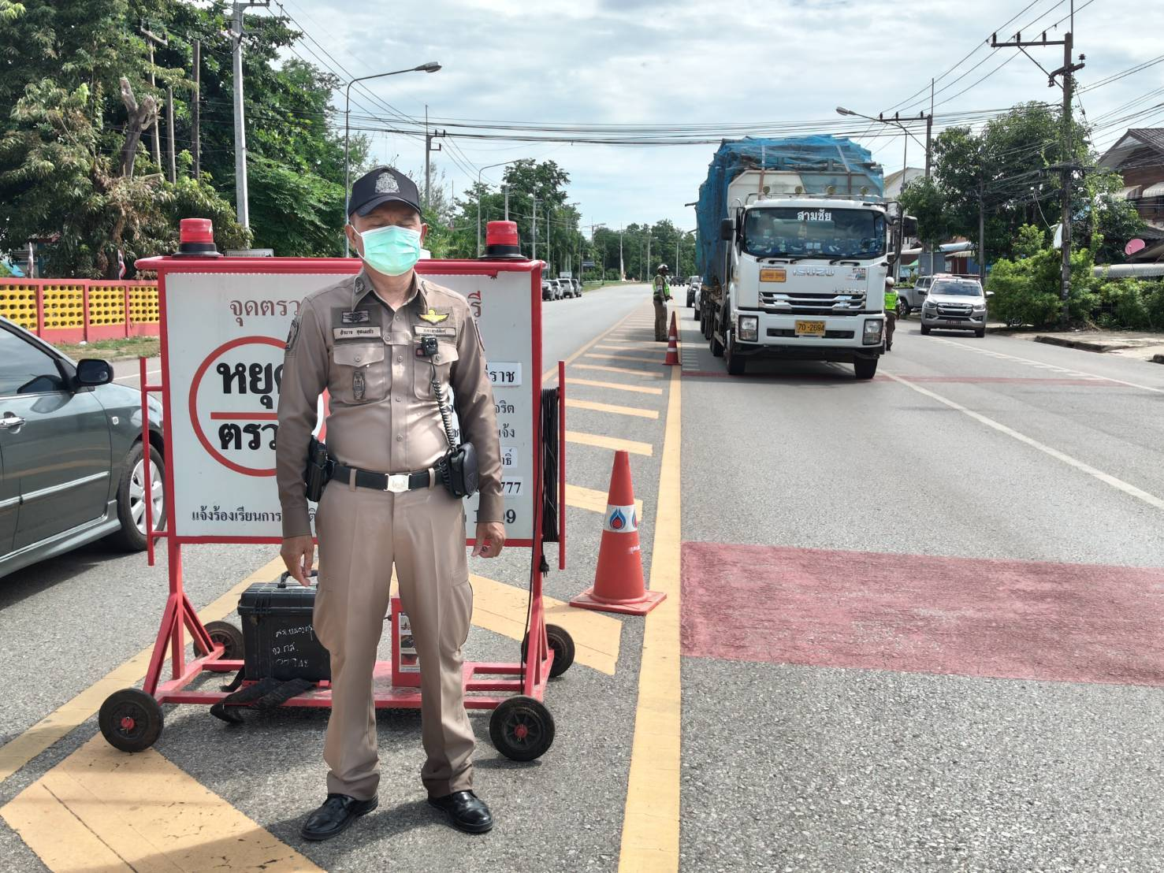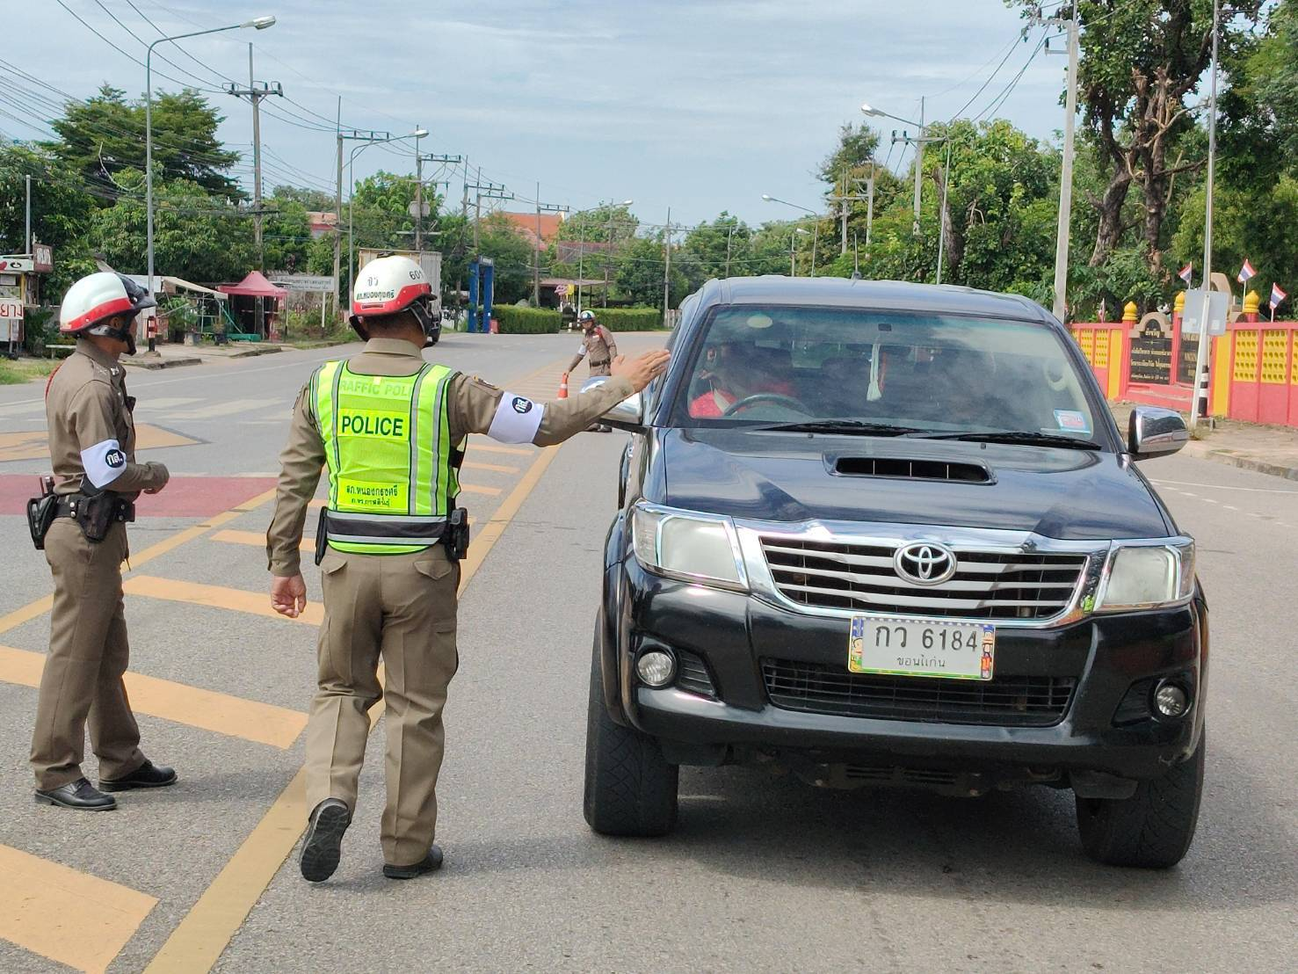

4) สายงานสืบสวน
ประเด็นความเสี่ยง  การทุจริต | ระดับของความเสี่ยง  การทุจริต | วิธีดำเนินการ | ผลการดำเนินงาน
เรียกทรัพย์สินหรือประโยชน์อื่นใดเพื่อแลกกับการไม่ให้ถูกจับกุมดำเนินคดี | สูงมาก | 1.อบรมกําชับการปฏิบัติหน้าที่ ควบคุมดูแลการปฏิบัติตามคำสั่ง 1212/2537 อย่างเคร่งครัด  2.ผู้บังคับบัญชากำกับดูแล ตรวจสอบและติดตามมิให้ผู้ใต้บังคับบัญชากระทำใดๆในการรับทรัพย์สินหรือประโยชน์ อื่นใด | มีการควบคุมเป็นลำดับชั้น ตรวจสอบการทำงานของเจ้าหน้าที่ผู้ปฏิบัติอย่างสม่ำเสมอ
การสืบสวนจับกุมตามหมายจับ | ต่ำ | เนื่องจากหมายจับมีอายุความกำหนดเอาไว้ ทำให้เจ้าหน้าที่ตำรวจต้องติดตามผู้กระทำความผิดมาลงโทษให้ทันก่อนหมดอายุความ | มีการประชุมก่อนออกจับตามหมายจับ มีเป้าหมายชัดเจนไม่สามารถนำความสัมพันธ์ส่วนตัวทำให้การปฏิบัติมาประกอบดุลพินิจให้เป็นคุณหรือเป็นโทษได้
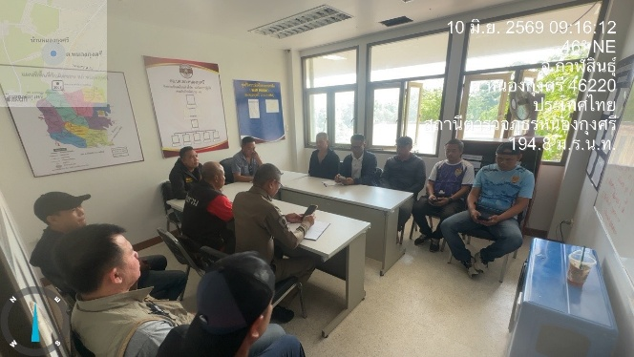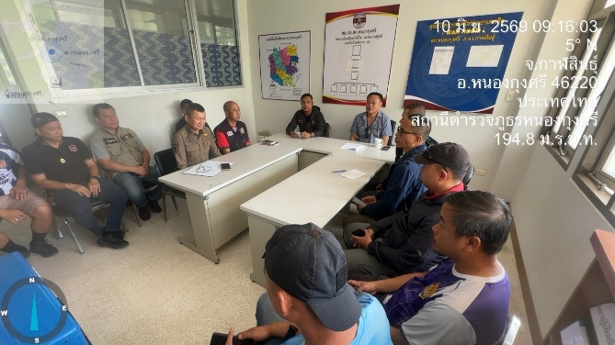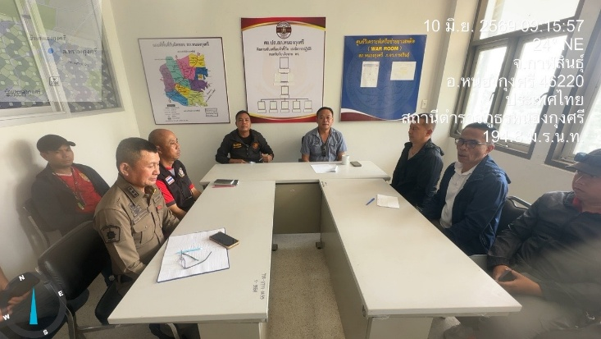

5) สายงานสอบสวน
ประเด็นความเสี่ยง  การทุจริต | ระดับของความเสี่ยง  การทุจริต | วิธีดำเนินการ | ผลการดำเนินงาน
พนักงานสอบสวนอาจจะใช้อำนาจในการต่อรองกับผู้ต้องหาเพื่อให้โทษเบาลงแลกกับผลประโยชน์ | สูงมาก | ก่อนการสอบสวนพนักงานสอบสวนต้องแจ้งให้ผู้ต้องหาทราบถึงสิทธิในการที่จะมีทนายร่วมรับฟังระหว่างการสอบสวนได้ หากเป็นผู้เยาว์จะต้องมีสหวิชาชีพร่วมสอบสวนด้วย | ลดการใช้อำนาจของพนักงานสอบสวน ทำให้การสอบสวนเป็นไปด้วยความยุติธรรมปราศจากการใช้อำนาจข่มขู่ผู้ต้องหา
ไม่นำเงินประกันตัวผู้ต้องหาส่งเจ้าหน้าที่การเงินตามระเบียบกระทรวงการคลัง ว่าด้วยเงินประกันตัวผู้ต้องหา ของสถานีตำรวจ พ.ศ.๒๕๔๗ | ต่ำ | 1.ควบคุมกําชับดูแลให้เจ้าหน้าที่ปฏิบัติตามข้อกฎหมาย และหนังสือสั่งการอย่างเคร่งครัด | มีสมุดคลุมเงินประกันตัวผู้ต้องหาควบคุมไว้ ไม่ให้เจ้าหน้าที่นำเงินไปใช้ส่วนตัว ผู้บังคับบัญชาสามารถตรวจสอบย้อนหลังได้
